<电商网页应用>
Use-Case-用例实现规约：<用例名称>

版本 <1.2>

修订历史记录
日期 | 版本 | 说明 | 作者
13/6/2020 | 1.0 | 用户查看商品信息 | 胡剑桥
13/6/2020 | 1.1 | 查看商品信息 | 胡剑桥
14/6/2020 | 1.2 | 查看商品信息 | 胡剑桥

目录
1. 简介 4
1.1 目的 4
1.2 范围 4
1.3 定义、首字母缩写词和缩略语 4
1.4 参考资料 4
1.5 概述 4
2. 事件流 – 设计 4
2.1 VOPC类图 4
2.2 顺序图 4
2.3 协作图 4
3. 派生需求 4

Use-Case-用例实现规约：<用例名称>

简介

目的
为电商系统添加主要功能，这些功能为选择查看商品列表，选择商品，查看某商店在售的书籍列表，将商品加入购物车和立即购买该商品。

范围
这个用例使用了数据库中的几个表，主要是商品表，版本表和订单相关的表。并且主要对这些表进行了查询和添加操作。

定义、首字母缩写词和缩略语
进入商品详细页：在用户在选择了自己心仪的商品之后，点击商品，进入商品详情页，在这里可以看到商品的各个版本和他们的价格。
立即购买：指用户在商品详情页点立即购买。
加入购物车：指用户在商品详情页点加入购物车。

参考资料

概述
[本小节应说明此用例实现规约中其他部分所包含的内容，并解释文档的组织方式。]

事件流 – 设计
主要包括五个类，其中DBBean是组内已经封装好了的，用于连接数据库的类。另外这四个类是处理本用例中使用和计算相关数据的类，用户逻辑上面用例的运行和表示。这五个类画成了VOPC图。由这个图延伸出了系统的顺序图和协作图。

VOPC类图
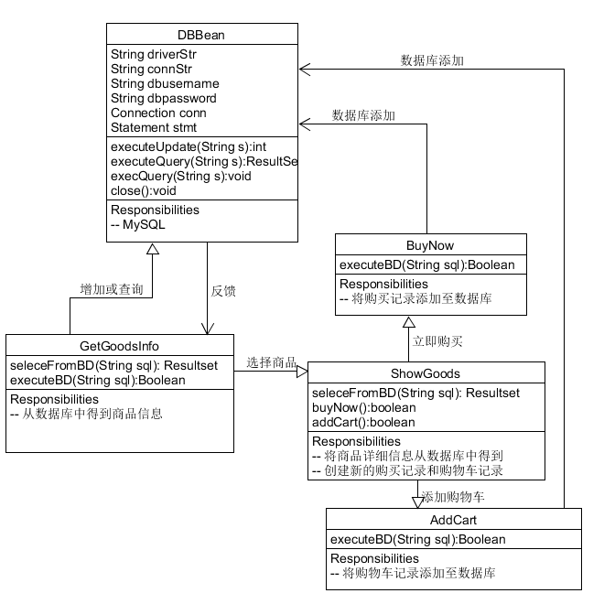

顺序图
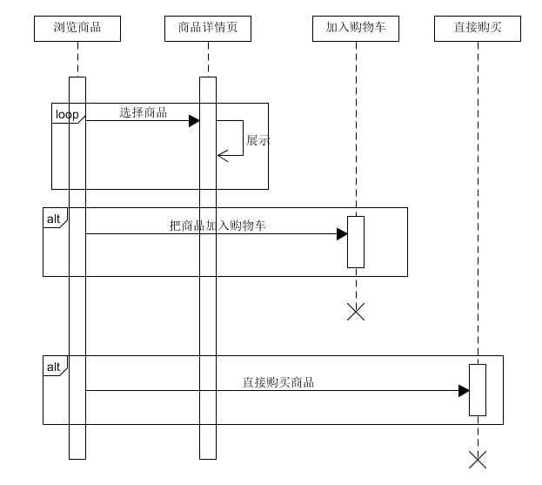

协作图
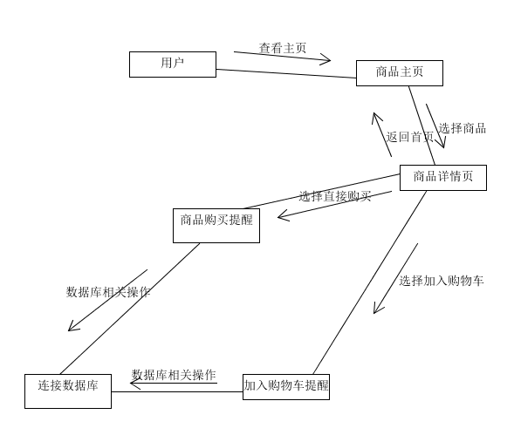

派生需求
为了更好的表示该用例的实现，需要在数据库中添加测试的数据。其中包括同一件商品在不同的商店中的不同版本。这些都是要做相关区别的。

